**高二物理期中模拟题2021.10**

一、单选题（本大题共**11**小题，共**44.0**分）

1. 下面列举的装置各有其一定的道理，其中不能用动量定理进行解释的是

A. 运输玻璃器皿等易碎品时，在器皿的四周总是垫着碎纸或海绵等柔软、有弹性的垫衬物  
B. 建筑工人戴的安全帽内有帆布垫，把头和帽子的外壳隔开一定的空间  
C. 热水瓶胆做成双层，且把两层中间的空气抽去  
D. 跳高运动中的垫子总是十分松软的

1. 将静置在地面上，质量为 $M($ 含燃料 $)$ 的火箭模型点火升空，在极短时间内以相对地面的速度 $v_{0}$ 竖直向下喷出质量为 $m$ 的炽热气体。忽略喷气过程重力和空气阻力的影响，则喷气结束时火箭模型获得的速度大小是 $( )$

A. $\frac{m}{M}v_{0}$ B. $\frac{M}{m}v_{0}$ C. $\frac{m}{M−m}v_{0}$ D. $\frac{M}{M−m}v_{0}$

1. 弹簧振子做简谐振动，若某一过程中振子的加速度在增加，则此过程中，振子的 $( )$

A. 速度一定在减小 B. 位移一定在减小  
C. 速度与位移方向相反 D. 加速度与速度方向相同

1. 某质点做简谐运动，下列说法中正确的是 $( )$

A. 质点通过平衡位置时，速度最大，加速度最大  
B. 若位移为负值，则速度一定为正值，加速度也一定为正值  
C. 质点每次通过平衡位置时，加速度不一定相同，速度也不一定相同  
D. 质点每次通过同一位置时，其速度不一定相同，但加速度一定相同

1. 关于单摆，下列说法正确的是 $($ $)$

A. 摆球受到的回复力方向总是指向平衡位置，当摆球运动到平衡位置时，合力为零  
B. 如果有两个大小相同的带孔塑料球和带孔铁球，任选一个即可  
C. 将单摆的摆角从 $4°$ 改为 $2°$，单摆的周期变小  
D. 在用单摆测重力加速度实验中，若摆长值忘记加摆球半径，则测量值偏小

1. 一个单摆在地面上做受迫振动，其共振曲线 $($ 振幅 $A$ 与驱动力频率 $f$ 的关系 $)$ 如图所示，则下列说法不正确的是 $( )$

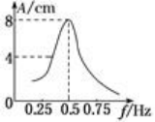

A. 此单摆的固有周期约为 $2 s$ 
B. 此单摆的摆长约为 $1 m$ 
C. 若摆长增大，单摆的固有频率增大  
D. 若摆长增大，共振曲线的峰将向左移动

1. 如图所示，甲为沿 $x$ 轴传播的一列简谐横波在 $t=0$ 时刻的波动图象，乙图为参与波动的质点 $P$ 的振动图象，则下列判断正确的是

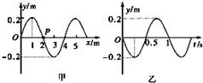

A.  质点 $P$ 振动的速度大小为 $4m/s$ 
B.  经过 $0.5 s$ 时间，质点 $P$ 的位移为 $0.4m$ 
C.  经过 $0.5 s$ 时间，质点 $P$ 沿波的传播方向向前传播 $2 m$ 
D.  该波在传播过程中若遇到 $3 m$ 的障碍物，能发生明显衍射现象

1. 如图，一列简谐横波沿 $x$ 轴正方向传播，实线为 $t=0$ 时的波形图，虚线为 $t=0.5 s$ 时的波形图。已知该简谐波的周期大于 $0.5 s$。关于该简谐波，下列说法不正确的是

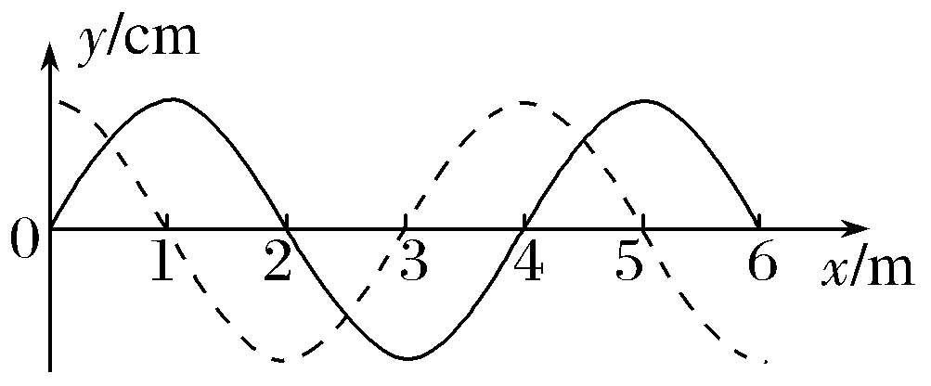

A. 波速为 $6 m/s$ 
B. 频率为 $1.5 Hz$ 
C. $t=1 s$ 时， $x=1 m$ 处的质点处于波峰  
D. $t=2 s$ 时， $x=2 m$ 处的质点经过平衡位置

1. 如图所示为两列相干水波的叠加情况，图中的实线表示波峰，虚线表示波谷。设两列波的振幅均为 $5 cm$，且图示的范围内振幅不变，波速和波长分别为 $1 m/s$ 和 $0.5 m$， $C$ 点是 $BE$ 连线的中点。下列说法正确的是

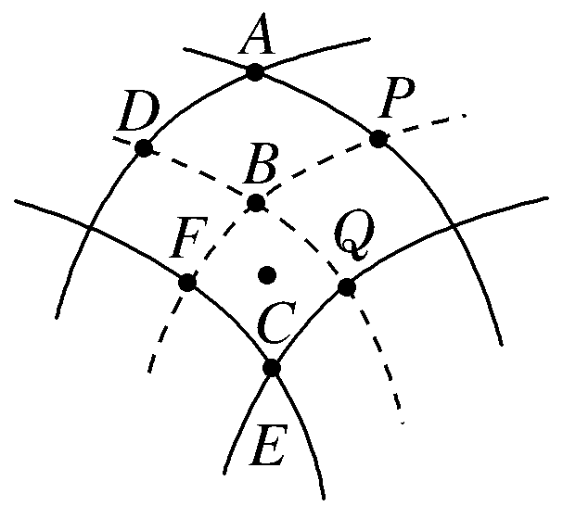

A. *C*、 $E$ 两点都保持静止不动  
B. 图示时刻 $A$、 $B$ 两点的竖直高度差为 $10 cm$ 
C. 图示时刻 $C$ 点正处于平衡位置且向水面下运动  
D. 从图示的时刻起经 $0.25 s$， $B$ 点通过的路程为 $20 cm$

1. 根据高中物理所学知识，分析下列生活中的物理现象： $①$ 
   闻其声而不见其人 $②$ 
   夏天雷雨后路面上油膜呈现彩色 $③$ 
   当正在鸣笛的火车向着我们疾驰而来时，我们听到汽笛声的音调变高； $④$ 
   观众在看立体电影时要戴上特质的眼睛，这样看到电影画面的效果和眼睛直接观看物体的效果一样具有立体感；  
   这些物理现象分别属于波的 $( )$

A. 折射、干涉、多普勒效率、偏振 B. 干涉、衍射、偏振、多普勒效应  
C. 衍射、偏振、折射、多普勒效应 D. 衍射、干涉、多普勒效应、偏振

1. 一束复色光沿半径方向射向一半圆形玻璃砖，发生折射而分为 $a$、 $b$ 两束单色光，其传播方向如图所示。下列说法中正确的是

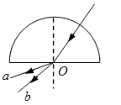

A. 玻璃砖对 $a$、 $b$ 的折射率关系为 $n_{a}<n_{b}$ 
B. $a$、 $b$ 在玻璃中的传播速度关系为 $v_{a}>v_{b}$ 
C. 单色光 $a$ 从玻璃到空气的全反射临界角小于单色光 $b$ 从玻璃到空气的全反射临界角  
D. 用同一双缝干涉装置进行实验可看到 $a$ 光干涉条纹的间距比 $b$ 光的宽

二、实验题（本大题共**3**小题，共**20.0**分）

1. 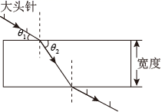某同学利用“插针法”测定玻璃的折射率，所用的玻璃砖两面平行。正确操作后，作出的光路图及测出的相关角度如图所示： $(1)$ 
   此玻璃的折射率计算式为 $n =$ $($______用图中的 $θ_{1}$、 $θ_{2}$ 表示 $)$；

$(2)$ 如果有几块宽度大小不同的平行玻璃砖可供选择，为了减小误差，应选用宽度 $($______选填“大”或“小” $)$ 的玻璃砖来测量；

$(3)$ 射出玻璃砖的光线相对入射光线产生了侧移，对同一平行玻璃砖，入射角越大，侧移量 $($______选填“越大”或“越小”。

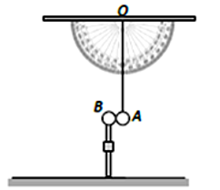

1. 某同学设计图示装置“验证动量守恒定律”，用不可伸长的轻质细绳悬挂小球 $A$，悬点 $O$ 到小球球心的长度为 $L$，细绳偏离竖直方向的夹角可从量角器直接读出。用固定的竖直支架支撑小球 $B$，选择大小相同、质量不等的 $A$、 $B$ 两个小球，将小球 $B$ 放置在支架上。调节装置，让细绳竖直时 $A$、 $B$ 两个小球等高并恰好接触，已知支架的高度为 $h$，重力加速度为 $g$。根据装置图，结合实验原理完成下列问题： $(1)$ 
    用天平测出小球 $A$、 $B$ 的质量分别为 $m_{1}$、 $m_{2}$； $(2)$ 
   用水平力将小球 $A$ 拉至某一位置，读出细绳偏离竖直方向的夹角为 $θ_{1}$，由静止释放小球 $A$； $(3)A$ 
   与 $B$ 发生碰撞后， $A$ 被反弹，细绳偏离竖直方向的最大夹角为 $θ_{2}$，小球 $B$ 做平抛运动，在水平方向的位移为 $X$。 $(4)$ 
   计算出碰撞前瞬间， $A$ 的速度大小为______；碰撞后 $B$ 的速度大小为______； $(5)$ 
   验证 $A$、 $B$ 碰撞动量守恒的表达式为______。
2. 某学习小组探究单摆运动特点，进行如下实验。 $(1)$ 
     
   甲同学用游标卡尺测定摆球的直径，如图 $1$ 所示，该错误的实验操作导致测量结果 $($______填“偏大”或“偏小” $)$，正确操作后，测量结果如图 $2$ 所示，读数为 $mm$______。 $(2)$ 
   乙同学利用图 $3$ 所示的装置进行实验，记录拉力随时间变化的关系如图 $4$ 所示，该单摆的运动周期 $T=$ $s$______；该单摆摆长 $L=$ $m$______。 $($ 计算时，取 $g≈π^{2}m/s^{2}$，结果均保留两位小数。

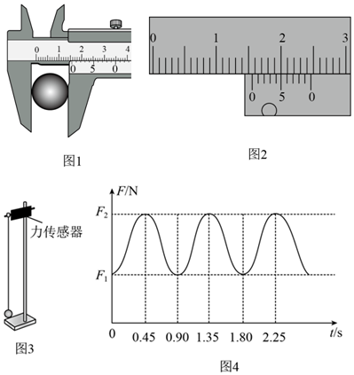

三、计算题（本大题共**4**小题，共**36**分）

1. (7’)一轻质弹簧一端连着静止的物体 $B$，放在光滑的水平面上，静止的物体 $A$ 被水平速度为 $v_{0}$ 的子弹射中并且嵌入其中，随后一起向右运动压缩弹簧，已知物体 $A$ 的质量是物体 $B$ 的质量的 $\frac{3}{4}$，子弹的质量是物体 $B$ 的质量的 $\frac{1}{4}$，求： $(1)$ 
     
     
   物体 $A$ 被击中后的速度大小；

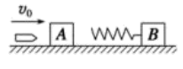

弹簧压缩到最短时 $B$ 的速度大小。

1. (12)质量为 $M=1kg$ 的小平板车静止在光滑的水平面上，车的一端静止着质量为 $m=1kg$ 的物体 $A($ 可视为质点 $)$，如图一颗质量为 $m_{1}=20g$ 的子弹以 $v_{0}=600m/s$ 的水平速度射穿物体 $A$ 后速度变为 $v_{1}=100m/s($ 穿过时间极短 $)$。最后 $A$ 未离开平板车。物体 $Ａ$ 与平板车之间的动摩擦因数为 $μ=0.5$，求： $(1)$ 
      
    最终物块 $A$ 与小车达到的共同速度 $v$ 大小； $(2)$ 
   平板车的最小长度。

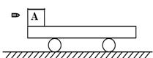

**(9’)如图甲为一列简谐横波在某一时刻的波形图，图乙为介质中 $x=2m$ 处的质点 $P$，以此时刻为计时起点的振动图像。 $Q$ 点是平衡位置在 $x=0.5m$ 处的一个质点。**

$(1)$**此波的周期，波长；**

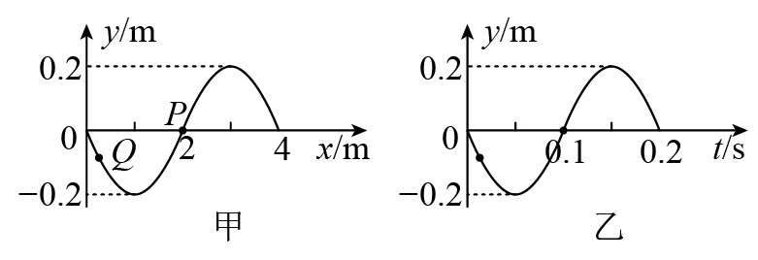

**算出波速大小，判断波的传播方向；**

$(3)$**求 $Q$ 点从此时刻开始运动到平衡位置的时间。**

1. (8分)如图所示为直角三棱镜的截面图，一条光线平行于 $BC$ 边入射，经棱镜折射后从 $AC$ 边射出．已知 $∠A=θ=60°$，光在真空中的传播速度为 $c$。求： $(1)$ 
      
   该棱镜材料的折射率； $(2)$ 
   光在棱镜中的传播速度．

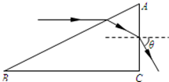

**答案和解析**

1.【答案】 $C$

【解析】解： $A$、运输玻璃器皿等易碎品时，在器皿的四周总是垫着碎纸或海绵等柔软、有弹性的垫衬物可以延长作用时间，从而减小冲击力，可以用动量定理解释；  
*B*、建筑工人戴的安全帽内有帆布垫，把头和帽子的外壳隔开一定的空间是为了延长作用时间，从而减小冲击力，可以用动量定理解释；  
*C*、热水瓶胆做成双层，且把两层中间的空气抽去是为了保暖，不是为了减小冲击力，不能用动量定理解释；  
*D*、跳高运动中的垫子总是十分松软，可以延长作用时间，从而减小冲力，可以用动量定理解释。  
本题考查不能用动量定理解释的，故选： $C$。  
明确动量定理内容：合力的冲量等于动量的变化，公式为： $Ft=△P$；并能根据动量定理分析生活中的现象．  
本题关键在于明确各种现象的基本原理，同时准确掌握动量定理的应用，知道动量定理反映了力对时间的累积效应对物体动量的影响．

2.【答案】 $C$

【解析】

【分析】

以火箭为研究对象，由动量守恒定律可以求出火箭的速度。

在发射火箭过程中，系统动量守恒，由动量守恒定律即可正确解题。

【解答】

取向上为正方向，由动量守恒定律得： $0=\left(M−m\right)v−mv_{0 }$，解得：火箭速度 $v=\frac{mv_{0}}{M−m}$，故*ABD*错误，*C*正确。   
故选*C*。

3.【答案】 $A$

【解析】

【分析】  
简谐运动中，根据 $F=−kx$ 判断回复力，根据 $a=−\frac{k}{m}x$ 判断振子的位移的变化，然后结合判断速度增减的方法判断速度的变化即可．  
本题关键明确简谐运动的一般运动特征和动力学规律，根据公式 $a=−\frac{k}{m}x$，由加速度的变化判断出位移的变化是解答的关键．  
【解答】  
解： $AB$、简谐运动中，根据 $a=−\frac{k}{m}x$ 可知振子的加速度增大时，则位移增大，振子从平衡位置向最大位移处运动，所以速度逐渐减小。故*A*正确，*B*错误；  
*C*、振子从平衡位置向最大位移处运动，速度与位移方向相同。故*C*错误；  
*D*、振子的速度在减小，做减速运动，则运动的加速度的方向一定与速度的方向相反。故*D*错误。  
故选： $A$。

4.【答案】 $D$

【解析】

【分析】  
弹簧振子做简谐运动时，加速度方向与位移方向总是相反；当振子离开平衡位置时，速度与位移方向相同，当振子靠近平衡位置时，速度与位移方向相反；振子通过平衡位置时，速度最大，加速度为零；振子每次通过平衡位置时，加速度相同，速度可能相同，也可能相反。  
此题中振子每次通过同一位置时，加速度、回复力、位移、动能、势能都相同。基础题。  
【解答】  
*A*.振子从平衡位置向最大位移处运动时，速度减小，加速度增大，则振子通过平衡位置时，速度最大，加速度为零，故*A*错误；  
*B*.弹簧振子做简谐运动时，加速度方向与位移方向总是相反，若位移为负值，加速度一定为正值，而速度可能为正值，也可能为负值，故*B*错误；  
*C*.振子每次通过平衡位置时，加速度相同，由于速度有两种方向，所以速度可能相同，也可能不同，故*C*错误；  
*D*.振子每次通过同一位置时，其速度不一定相同，回复力相同，加速度一定相同，故*D*正确。  
故选*D*。

5.【答案】 $D$

【解析】

【分析】  
当单摆的摆角较小时，单摆的运动可以看成简谐运动，回复力由重力沿摆球运动轨迹切向的分力提供，总是指向平衡位置，摆球经过平衡位置时，所受的合力不为零；单摆的摆球应选择质量大，体积小的小球；根据周期公式知周期与摆角无关，根据重力加速度的表达式分析误差。  
该题的关键是弄清单摆运动的特征，知道单摆的摆角较小时，单摆的运动可以看成简谐运动，掌握单摆的周期公式。  
【解答】  
*A*.根据回复力的特点可知摆球受到的回复力方向总是指向平衡位置，摆球经过平衡位置时，有向心加速度，合外力不为零，故*A*错误；  
*B*.为减小误差，摆球应选择质量大，体积小的铁球，故*B*错误；  
*C*.单摆的摆角小于 $5°$ 时摆球做简谐运动，其周期公式 $T=2π\sqrt{\frac{L}{g}}$，与摆角无关，故*C*错误；  
*D*.根据周期公式 $T=2π\sqrt{\frac{L}{g}}$，得 $g=\frac{4π^{2}L}{T^{2}}$，摆长值忘记加摆球半径，则摆长偏小，测量的重力加速度偏小，故*D*正确。  
故选*D*。

6.【答案】 $C$

【解析】

【分析】  
由共振曲线可知，出现振幅最大，则固有频率等于受迫振动的频率。  
本题关键明确：受迫振动的频率等于驱动力的频率；当受迫振动中的固有频率等于驱动力频率时，出现共振现象。  
【解答】  
*A*.单摆做受迫振动，振动频率与驱动力频率相等；当驱动力频率等于固有频率时，发生共振，则固有频率为 $0.5Hz$，周期为 $2s$。故*A*正确；  
*B*.由图可知，共振时单摆的振动频率与固有频率相等，则周期为 $2s$。由公式 $T=2π\sqrt{\frac{L}{g}}$，可得 $L≈1m$，故*B*正确；  
*C*.若摆长增大，单摆的固有周期增大，则固有频率减小。故*C*错误；  
*D*.若摆长增大，则固有频率减小，所以共振曲线的峰将向左移动。故*D*正确；  
本题选不正确的，故选*C*。

7.【答案】 $D$

【解析】

【分析】 $P$ 
点做简谐振动，其速度随时间变化；由图乙可分析经过 $0.5 s$ 时间，质点 $P$ 的位移；由波动图象读出波长，由振动图象读出周期，求出波速，由 $s=vt$ 可以求出经过 $0.5s$ 时间波沿波的传播方向向前传播的距离，而 $P$ 质点并不向前传播；根据波长与障碍物尺寸的关系分析能否发生明显的衍射现象。  
根据波动图象能读出波长、由质点的振动方向判断波的传播方向，由振动图象读出周期和质点的振动方向等等，都学习振动和波部分应具备的基本能力，要加强训练，熟练应用。  
【解答】  
*A*. $P$ 点做简谐振动，其速度随时间变化，无法判断质点 $P$ 振动的速度大小，故*A*错误；  
*B*.在乙图上读出 $t=0.5$ 时刻 $P$ 质点的位移为零，故*B*错误；  
*C*.简谐横波沿 $x$ 轴传播，质点只在自己的平衡位置附近上下振动，并不波的传播方向向前传播，故*C*错误；  
*D*.由于该波的波长为 $4m$，所以该波在传播过程中若遇到 $3m$ 的障碍物，能发生明显的衍射现象，故*D*正确。  
故选*D*。

8.【答案】 $C$

【解析】

【分析】  
本题考查了机械波的图像以及波长、波速和频率的关系；在机械波问题中，一般根据波动图象，结合波的周期性，分析传播时间与周期的关系，得到周期的通式，再求周期的特殊值，从而得到波速。  
【解答】 $AB.$ 
由波形图可知，波长 $λ=4 m$，横波沿 $x$ 轴正方向传播，实线为 $t=0$ 时的波形图，虚线为 $t=0.5 s$ 时的波形图。又该简谐波的周期大于 $0.5 s$，波传播的距离 $Δx=\frac{3}{4}λ$， $\frac{3}{4}T=0.5 s$，故周期 $T=\frac{2}{3}$ $s$ ，频率为 $1.5 Hz$，波速 $v=λf=6 m/s$，故*AB*正确；  
*C*. $t=0$ 时， $x=1 m$ 处的质点处于波峰， $t=1 s=\frac{3}{2}T$ 时，，该质点处于波谷位置，故*C*错误；  
*D*. $t=2 s=3T$ 时， $x=2 m$ 处的质点正经过平衡位置，故*D*正确。

故选： $C$。

9.【答案】 $D$

【解析】

【分析】  
频率相同的两列水波的叠加：当波峰与波峰、可波谷与波谷相遇时振动是加强的；当波峰与波谷相遇时振动是减弱的。   
本题考查波的叠加，运动方向相同时叠加属于加强，振幅为二者之和，振动方向相反时叠加属于减弱振幅为二者之差。  
【解答】  
*A*.如图所示，频率相同的两列水波相叠加的现象，实线表波峰，虚线表波谷，则 $A$、 $E$ 是波峰与波峰相遇， $B$ 点是波谷与波谷相遇，它们均属于振动加强区，故*C*、 $E$ 两点是不断振动的，而且还是振动加强点，故*A*错误；  
*C*.由 $A$ 分析可知，图示时刻 $C$ 点正在波峰位置，故*C*错误；  
*B*.由于振幅是 $5cm$， $A$ 点是波峰与波峰相遇，则 $A$ 点相对平衡位置高 $10cm$，而 $B$ 点是波谷与波谷相遇，则 $B$ 点相对平衡低 $10cm$，所以 $A$、 $B$ 相差 $20cm$，故*B*错误；  
*D*.周期 $T=\frac{λ}{v}=\frac{0.5m}{1m/s}=0.5s$，从图示时刻起经 $0.25s$， $B$ 质点通过的路程为 $2A=20cm$，故*D*正确。  
故选*D*。

10.【答案】 $D$

【解析】

【分析】  
衍射是绕过阻碍物继续传播，而干涉是两种频率相同的相互叠加出现明暗相间的现象，对于多普勒效应现象频率是在发生变化。  
无论反射、衍射还是干涉，其频率均不变，而多普勒效应频率即发生变化。  
【解答】 $①$ 
“闻其声而不见其人”，听到声音，却看不见人，这是声音的衍射； $②$ 
夏天里雷雨后路面上油膜呈现彩色是薄膜干涉现象； $③$ 
当正在鸣笛的火车向着我们急驶而来时，我们听到汽笛声的音调变高。音调变高就是频率变高，因此这是多普勒效应现象； $④$ 
观众在看立体电影时要戴上特质的眼睛，这样看到电影画面的效果和眼睛直接观看物体的效果一样具有立体感是利用光的偏振现象；  
由以上分析可知*ABC*错误，*D*正确  
故选*D*。

11.【答案】 $C$

【解析】

【分析】

根据折射定律判断出折射率的大小，根据公式 $v=\frac{c}{n}$ 判断光在玻璃中的传播速度大小，根据公式 $sinC=\frac{1}{n}$ 判断全反射临界角大小，根据双缝干涉条纹间距公式 $Δx=\frac{L}{d}λ$ 判断条纹间距的关系。

本题的关键记住几个公式：折射率定义公式、光速公式 $v=\frac{c}{n}$、全反射临界角公式 $sinC=\frac{1}{n}$、双缝干涉条纹间距公式 $Δx=\frac{L}{d}λ$，要知道光的频率越大，折射率越大。

【解答】

*A*.由于 $a$ 光偏转角度大，说明玻璃砖对 $a$ 光的折射率大，即 $n_{a}>n_{b}$，故*A*错误；  
*B*.根据公式 $v=\frac{c}{n}$ 知 $a$ 光的折射率大， $a$ 光在玻璃中的传播速度小，即 $v_{a}<v_{b}$，故*B*错误；

*C*.由于 $n_{a}>n_{b}$，根据临界角公式 $sinC=\frac{1}{n}$，知单色光 $a$ 从玻璃到空气的全反射临界角小于单色光 $b$ 从玻璃到空气的全反射临界角，故*C*正确；  
*D*. $a$ 光折射率大，频率高，故 $a$ 光的波长短，根据双缝干涉条纹间距公式 $Δx=\frac{L}{d}λ$，知用同一双缝干涉装置进行实验可看到 $a$ 光干涉条纹的间距比 $b$ 光的窄，故*D*错误。  
故选*C*。

12.【答案】 $(1)$ $\frac{{cosθ}_{1}}{{cosθ}_{2}}$ ； $(2)$ 大； $(3)$ 越大。

【解析】

【分析】  
本题关键要懂得实验的原理：折射定律，还要会用作图法分析入射角、折射角的误差，再分析折射率的误差。  
通过实验来测定玻璃的折射率，利用光的折射定律先确定入射光线且在其上插入大头针，然后在玻璃另一侧观看入射光线上的大头针并用大头针来确定其位置。从而作出光路图，算出入射角与折射角的正弦之比即为玻璃的折射率。  
用插针法测定玻璃砖折射率的实验原理是折射定律 $n=\frac{sini}{sinr}$，作出光路图，确定折射光线的偏折情况，分析入射角与折射角的误差，来确定折射率的误差。  
【解答】 $(1)$   
根据折射定律得： $n=\frac{sin(90°−θ_{1}^{ })}{cos(90°−θ_{2}^{ })}=\frac{cosθ_{1}^{ }}{cosθ_{2}^{ }}$； $(2)$ 
由实验测量玻璃的折射率时，光路图中有一条关键直线，就是将第一次折射时的入射点与第二次折射时的出射点相连的直线。所以当玻璃厚度越大时，此直线越准确，所以要选宽度大的玻璃砖来测量； $(3)$ 
根据折射定律可知，当入射角越大时，折射角就越大，光线在玻璃砖中传播的距离就越大，射出玻璃砖时侧移量应越大。  
故答案为： $(1)$ $\frac{{cosθ}_{1}}{{cosθ}_{2}}$ ； $(2)$ 大； $(3)$ 越大。

13.【答案】 $(4)\sqrt{2gL(1−cosθ_{1})}$； $x\sqrt{\frac{g}{2h}}$； $(5)m_{1}\sqrt{2gL(1−cosθ_{1})}=−m_{1}\sqrt{2gL(1−cosθ_{2})}+m_{2}x\sqrt{\frac{g}{2h}}$ 
。

【解析】解： $(4)A$ 下摆过程机械能守恒，由机械能守恒定律得： $m_{1}gL(1−cosθ_{1})=\frac{1}{2}m_{1}v_{0}^{2}$，解得： $v_{0}=\sqrt{2gL(1−cosθ_{1})}$；  
碰撞后 $B$ 做平抛运动，水平方向： $x=v_{B}t$，竖直方向： $h=\frac{1}{2}gt^{2}$，解得： $v_{B}=x\sqrt{\frac{g}{2h}}$； $(5)$ 
碰撞后 $A$ 上摆过程机械能守恒，由机械能守恒定律得： $m_{1}gL(1−cosθ_{2})=\frac{1}{2}m_{1}v_{B}^{2}$，解得： $v_{B}=\sqrt{2gL(1−cosθ_{2})}$，  
以向左为正方向，由动量守恒定律得： $m_{1}v_{0}=m_{1}v_{A}+m_{2}v_{B}$，即： $m_{1}\sqrt{2gL(1−cosθ_{1})}=−m_{1}\sqrt{2gL(1−cosθ_{2})}+m_{2}x\sqrt{\frac{g}{2h}}$；  
故答案为： $(4)\sqrt{2gL(1−cosθ_{1})}$； $x\sqrt{\frac{g}{2h}}$； $(5)m_{1}\sqrt{2gL(1−cosθ_{1})}=−m_{1}\sqrt{2gL(1−cosθ_{2})}+m_{2}x\sqrt{\frac{g}{2h}}$。 $A$ 
球下摆与上摆过程机械能守恒，应用机械能守恒定律可以求出碰撞前后 $A$ 的速度，碰撞后 $B$ 做平抛运动，应用平抛运动规律可以求出平抛的初速度，应用动量守恒定律可以解题。

14.【答案】偏小 $15.5$ $1.80$ $0.81$

     

【解析】解： $(1)$ 按图 $1$ 所示测量金属球的直径，由于球受到重力，游标卡尺的外测量爪就势必夹得更紧才不致于使球滑落，这样测量的结果就偏小；  
游标卡尺的精度为 $0.1mm$，其主尺与游标尺示数之和是游标卡尺示数，则小球的直径 $d=15mm+5×0.1mm=15.5mm$； $(2)$ 
我们知道，当球摆到最低点进，拉力最大，从图 $4$ 可以看出，单摆的周期 $T=(2.25−0.45)s=1.80s$；  
根据单摆的周期公式 $T=2π\sqrt{\frac{L}{g}}$，可得摆长 $L=\frac{gT^{2}}{4π^{2}}=\frac{g×{1.8}^{2}}{4×g}m/s=0.81m$。  
故答案为： $(1)$ 偏小、 $15.5$； $(2)1.80$、 $0.81$ $(1)$
根据图 $1$ 所示的操作图景分析误差的原因；游标卡尺主尺与游标尺示数之和是游标卡尺示数； $(2)$ 
根据拉力传感器出现最大拉力的周期性变化求出单摆的周期，根据单摆的周期公式变形后求单摆的摆长。  
解决该题需要掌握游标卡尺读数原理和方法，熟记单摆的周期公式及变形式。

15.【答案】解： $(1)$ 设子弹射入 $A$ 后， $A$ 与子弹的共同速度为 $v_{1}$，由动量守恒定律可得： $$\frac{1}{4}mv_{0}=(\frac{1}{4}m+\frac{3}{4}m)v_{1}$$ 
  
解得： $v_{1}=\frac{1}{4}v_{0}$； $(2)$ 
当 $AB$ 速度相等时，弹簧的压缩量最大，设此时 $A$、 $B$ 的共同速度为 $v$，取向右为正方向，对子弹、 $A$、 $B$ 组成的系统，由动量守恒定律可得： $$\frac{1}{4}mv_{0}=(\frac{1}{4}m+\frac{3}{4}m+m)v$$ 
  
解得： $v=\frac{1}{8}v_{0}$。

【解析】本题考查了动量守恒定律的应用，解答这类问题的关键是弄清运动过程，正确选择状态，然后根据动量守恒列方程求解。 $(1)$ 
子弹射入物块 $A$ 过程，子弹与 $A$ 的动量守恒，根据动量守恒定律可求解最大速度； $(2)$ 
以子弹、滑块 $A$、 $B$ 和弹簧组成的系统为研究对象，当三者速度相等时，弹簧被压缩到最短，则弹性势能最大，根据动量守恒可正确解答。

16.【答案】解： $(1)$ 子弹射穿 $A$ 过程，子弹与 $A$ 的系统动量守恒，以向右为正方向，由动量守恒定律得： $m_{1}v_{0}=m_{1}v_{1}+mv_{A}$   
代入数据解得： $v_{A}=10m/s$ $A$
与平板车组成的系统动量守恒，以向右为正方向，  
由动量守恒定律得： $mv_{A}=(M+m)v$   
代入数据解得： $v=5m/s$ $(2)$
对 $A$ 与平板车组成的系统，由能量守恒定律得： $\frac{1}{2}mv_{A}^{2}=\frac{1}{2}(M+m)v^{2}+μmgL$，   
代入数据解得： $L=5m$。

【解析】 $(1)$ 子弹射穿 $A$ 过程，子弹与 $A$ 的系统动量守恒，以向右为正方向，由动量守恒定律得最终物块 $A$ 与小车达到的共同速度 $v$ 大小； $(2)$ 
 对 $A$ 与平板车组成的系统根据能量守恒定律求出平板车的最小长度。  
本题分析清楚物体运动过程是解题的前提，应用动量守恒定律与能量守恒定律即可解题，解题时注意研究对象的选择。

17.【答案】解： $(1)$ 由图甲知波长 $λ=4m$，由图乙知周期 $T=0.2s$；

$(2)$ 波速；



由乙图可知， $t=0$ 时刻质点 $P$ 的速度向下，由波形的平移法可知，该波向 $x$ 轴正方向传播；

$(3)Q$ 点从此时刻开始向上振动，到达平衡位置时间



根据振动的周期性，运动到平衡位置的时间 $n=0$   、 $1$、 $2……$。



【解析】波的图象往往先判断质点的振动方向和波的传播方向间的关系。同时，熟练要分析波动形成的过程，分析质点的位置和加速度情况。 $(1)$ 
根据波动图像得出波长，根据振动图像得出周期； $(2)$ 
根据 $v=\frac{λ}{T}$ 求出波速，根据平移法得出波的传播方向； $(3)$ 
根据 $Q$ 的运动状态，结合平移法及振动的周期性可求出 $Q$ 点从此时刻开始运动到平衡位置的时间。

18.【答案】解： $(1)$ 作出完整的光路如右图，  
根据几何关系可知 $φ=∠B=30°$，所以 $α=60°$．  
根据折射定律有 $\frac{sinα}{sinβ}=\frac{sinθ}{sinγ}=n$ 因为 $α=θ=60°$，所以 $β=γ$． $β+γ=∠A=60°$ 
，故 $β=γ=30°$．  
在根据折射定律 $n=\frac{sin60°}{sin{30}^{∘}}=\sqrt{3}$． $(2)$ 
光在棱镜中的传播速度 $v=\frac{c}{n}=\frac{\sqrt{3}}{3}c$．  
答： $(1)$ 棱镜材料的折射率为 $\sqrt{3}$． $(2)$ 
光在棱镜中的传播速度为．

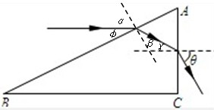

【解析】根据几何关系求出光在 $AC$ 面上的入射角，再根据折射定律求出棱镜的折射率，结合 $v=\frac{c}{n}$ 求出光在棱镜中的速度．  
能正确的作出光路图是解本题的关键，还要知道折射定律的一些公式．